BÁO CÁO CẢI TIẾN
Phân loại cảm xúc review phim IMDb: vượt phương pháp BERT+BiLSTM của bài báo gốc
Dự án MovieReview
Giai đoạn thực hiện: 31/10/2026 – 01/11/2026
Ngày lập báo cáo: 01/11/2026
Kết quả chính (Macro-F1 trên 25.000 review test, trung bình 3 seed) | Giá trị
Tái lập phương pháp bài báo gốc (theo mã tác giả) | 89,41%
Cải tiến tốt nhất: fine-tune RoBERTa-large, cắt đầu–cuối 512 token | 96,74%
Mức cải tiến so với bài báo (có ý nghĩa thống kê) | +7,33 điểm

Mục lục
1. Tóm tắt 3
2. Bối cảnh và mục tiêu 3
2.1. Bài báo gốc 3
2.2. Trạng thái dự án trước đợt cải tiến 4
2.3. Mục tiêu 4
3. Dữ liệu và giao thức đánh giá 4
3.1. Dữ liệu 4
3.2. Giao thức 4
4. Bước A — Tái lập phương pháp bài báo 5
4.1. Cách tái lập 5
4.2. Kết quả 5
5. Hướng B — Fine-tune BERT-base, cắt đầu–cuối 512 6
5.1. Ý tưởng 6
5.2. Cấu hình 6
5.3. Kết quả 6
6. Hướng D — Encoder mạnh hơn: RoBERTa-large 6
6.1. Ý tưởng 6
6.2. Cấu hình 7
6.3. Kết quả 7
6.4. Sự cố vận hành và cách xử lý 7
7. Kiểm định ý nghĩa thống kê 8
7.1. Phương pháp 8
7.2. Kết quả 8
8. So sánh tổng hợp 9
9. Thảo luận 10
9.1. Vì sao cải tiến hiệu quả 10
9.2. Hạn chế 10
10. Hướng tiếp theo (chưa thực hiện) 10
Phụ lục A — Môi trường và tái lập kết quả 11
Phụ lục B — Ma trận nhầm lẫn trên test 11

Ghi chú: nếu mục lục trống, mở file bằng Word, nhấp chuột phải vào mục lục và chọn "Update Field".

1. Tóm tắt
Mục tiêu của đợt công việc này là đạt điểm cao hơn phương pháp BERT+BiLSTM của bài báo gốc (arXiv 2502.20682) trên bài toán phân loại cảm xúc tích cực/tiêu cực của review phim IMDb, với một giao thức đánh giá công bằng và có kiểm định thống kê. Công việc gồm bốn bước:
- Tái lập phương pháp của bài báo trên đúng split dữ liệu sạch của dự án, theo cả mã nguồn tác giả công bố và theo mô tả trong bài báo, để có mốc so sánh.
- Hướng B: fine-tune toàn bộ BERT-base với cách cắt đầu–cuối 512 token (128 token đầu + 382 token cuối).
- Hướng D: thay encoder bằng RoBERTa-large, giữ nguyên giao thức của hướng B.
- Kiểm định ý nghĩa thống kê cho mọi so sánh: bootstrap ghép cặp theo cụm phim, hiệu chỉnh Holm, kèm McNemar từng seed.
Kết quả chính:
Phương pháp | Accuracy test (%) | Macro-F1 test (%) | So với tái lập (mã)
Tái lập bài báo, theo mô tả (128 token, 10 epoch) | 85,00 ± 0,28 | 84,97 ± 0,30 | −4,45
Tái lập bài báo, theo mã tác giả (256 token, 8 lượt) | 89,43 ± 0,65 | 89,41 ± 0,67 | mốc
BiLSTM lấy đầu, BERT đóng băng (baseline cũ) | 90,14 ± 0,13 | 90,14 ± 0,13 | +0,73
BiLSTM đầu–cuối, BERT đóng băng (baseline cũ) | 91,87 ± 0,17 | 91,87 ± 0,17 | +2,46
B: Fine-tune BERT-base, đầu–cuối 512 | 94,38 ± 0,17 | 94,38 ± 0,17 | +4,96
D: Fine-tune RoBERTa-large, đầu–cuối 512 | 96,74 ± 0,04 | 96,74 ± 0,04 | +7,33
Bảng 1. Kết quả trên tập test chính thức 25.000 review (trung bình ± độ lệch chuẩn mẫu qua seed 42, 43, 44).
- Cải tiến tốt nhất (hướng D) đạt 96,74% Macro-F1, hơn bản tái lập bài báo +7,33 điểm (CI 95% [6,95; 7,72]) và hơn BERT-base đầu–cuối 512 +2,37 điểm (CI 95% [2,14; 2,60]).
- Mọi chênh lệch đều có ý nghĩa thống kê: p sau hiệu chỉnh Holm ≤ 0,0016 (mức sàn của 10.000 lần lấy mẫu với 8 phép so sánh); McNemar từng seed cho p < 1e-9, trừ một trường hợp: BiLSTM lấy đầu so với tái lập theo mã ở seed 43 (p = 0,94; xem mục 7).
- RoBERTa-large ổn định qua seed (độ lệch chuẩn 0,04 điểm) và xử lý review dài hơn 512 token tốt ngang review ngắn.
Lưu ý so sánh với con số của bài báo: bài báo báo cáo 97,67% accuracy trên IMDb, nhưng mã tác giả gộp train và test rồi tự chia lại 81/9/10, nên con số đó không so trực tiếp được với tập test chính thức đã loại trùng lặp và rò rỉ của dự án. Vì vậy báo cáo này dùng bản tái lập trên cùng split làm mốc so sánh.

2. Bối cảnh và mục tiêu

2.1. Bài báo gốc
Bài báo (arXiv 2502.20682) đề xuất mô hình BERT+BiLSTM cho phân loại cảm xúc. Theo mã nguồn tác giả công bố (third_party/bert_bilstm_original/BERT+BiLSTM-SA.py), mô hình gồm:
- BERT-base-uncased đóng băng (không cập nhật trọng số), lấy chuỗi trạng thái ẩn của từng token.
- Dropout 0,5, sau đó BiLSTM 768 đơn vị mỗi chiều, đọc cả phần padding (không có mask).
- Lớp Dense 2 đầu ra với softmax, loss binary cross-entropy trên one-hot.
- Adam lr 1e-4, decay kiểu Keras 1e-5, độ dài 256 token, batch 32, fit 4 epoch trên tập train lặp 2 lần (tức 8 lượt qua dữ liệu).
Phần thực nghiệm trong bài báo lại ghi cấu hình khác với mã: độ dài 128 token, Adam lr 3e-5, eps 1e-8, batch 32, 10 epoch. Vì không rõ cấu hình nào đã tạo ra con số trong bài báo, dự án tái lập cả hai.

2.2. Trạng thái dự án trước đợt cải tiến
Từ 11–15/10/2026 dự án đã chạy baseline trên toàn bộ IMDb với BERT đóng băng (3 cấu hình × 3 seed × 50 epoch, chọn epoch tốt nhất theo validation): mean pooling 85,71%, BiLSTM lấy đầu 90,14%, BiLSTM đầu–cuối 91,87% Macro-F1. Cấu hình "BiLSTM lấy đầu" gần với kiến trúc của tác giả nhưng khác về cách huấn luyện (AdamW, BiLSTM bỏ qua padding, 50 epoch và chọn checkpoint), nên chưa phải bản tái lập trung thực.

2.3. Mục tiêu
- Có một mốc "phương pháp bài báo" bám sát mã gốc, chạy trên đúng dữ liệu và giao thức của dự án.
- Tìm cải tiến cho điểm dương rõ rệt so với mốc đó, chứng minh bằng kiểm định thống kê, không chỉ bằng chênh lệch trung bình.

3. Dữ liệu và giao thức đánh giá

3.1. Dữ liệu
Toàn bộ 50.000 review có nhãn của IMDb (không lọc thể loại), manifest tại data/processed/imdb_full_v1/manifest.json.
Tập | Số review | Số phim | Ghi chú
Train | 21.027 | 2.910 | Từ 25.000 review train gốc, loại 223 dòng (98 trùng lặp, 123 trùng văn bản với test, 2 trùng phim với test), tách validation
Validation | 3.750 | 514 | GroupShuffleSplit theo phim, seed 42, khoảng 15%
Test | 25.000 | 3.581 | Tập test chính thức của IMDb, giữ nguyên
Bảng 2. Split dữ liệu. Không có phim hay văn bản nào xuất hiện ở hai tập khác nhau.

3.2. Giao thức
- Chỉ số chính: Macro-F1 trên toàn bộ review; kèm accuracy, ma trận nhầm lẫn, và F1 riêng cho nhóm review ngắn/dài (dài = vượt độ dài tối đa của mô hình).
- Seed: mỗi cấu hình chạy 3 seed (42, 43, 44); báo cáo trung bình ± độ lệch chuẩn mẫu.
- Chọn mô hình: bản tái lập lấy mô hình cuối cùng như mã gốc; hướng B và D chọn epoch có Macro-F1 validation cao nhất (giống baseline cũ). Tập test chỉ được đánh giá một lần cho mỗi lượt chạy.
- Không tinh chỉnh trên test: không dò siêu tham số, không chỉnh ngưỡng phân lớp (dùng argmax).
Minh bạch: manifest ghi rằng phần review Horror của tập test chính thức đã từng được đánh giá trong giai đoạn trước của dự án, nên test không hoàn toàn là dữ liệu chưa từng nhìn thấy. Không có quyết định nào trong đợt cải tiến này dựa trên test.

4. Bước A — Tái lập phương pháp bài báo

4.1. Cách tái lập
Viết lại mô hình bằng PyTorch (scripts/train_reproduction.py, configs/reproduction_v1.json), bám sát hành vi của mã TensorFlow/Keras gốc:
- BERT đóng băng nhưng dropout của BERT vẫn bật khi train (Keras fit với training=True).
- BiLSTM đọc cả padding; khởi tạo theo Keras: glorot_uniform cho kernel, orthogonal cho recurrent, bias cổng quên bằng 1.
- Loss binary cross-entropy áp lên đầu ra softmax; Adam với decay kiểu Keras lr/(1 + decay·bước).
- Không chọn checkpoint: đánh giá test trên mô hình cuối cùng sau đúng số epoch.
Các điểm khác với mã gốc (bắt buộc để so sánh công bằng): dùng split sạch thay cho gộp train+test rồi chia lại; xáo toàn bộ train mỗi lượt thay cho shuffle(100); encoder chạy BF16 trên CUDA; không áp dụng lỗi ghép nhãn test trong mã gốc (dự đoán và nhãn được ghép theo review_id).
Tham số | Biến thể "mã tác giả" | Biến thể "mô tả bài báo"
Độ dài tối đa | 256 token (cắt phần đầu) | 128 token (cắt phần đầu)
Optimizer | Adam lr 1e-4, decay 1e-5, eps 1e-7 | Adam lr 3e-5, không decay, eps 1e-8
Batch / số lượt | 32 / 4 epoch × 2 lần lặp = 8 lượt | 32 / 10 epoch
Review test bị cắt | 10.026 (40,1%) | 21.854 (87,4%)
Bảng 3. Hai biến thể tái lập.

4.2. Kết quả
Lượt | Accuracy (%) | Macro-F1 (%) | F1 nhóm ngắn | F1 nhóm dài | Thời gian train (phút)
Mã tác giả, seed 42 | 88,85 | 88,81 | 91,45 | 84,86 | 29,1
Mã tác giả, seed 43 | 90,13 | 90,13 | 92,28 | 86,92 | 22,0
Mã tác giả, seed 44 | 89,30 | 89,29 | 91,95 | 85,26 | 21,4
Mô tả bài báo, seed 42 | 85,14 | 85,13 | 90,93 | 84,29 | 20,0
Mô tả bài báo, seed 43 | 84,68 | 84,62 | 89,70 | 83,88 | 20,1
Mô tả bài báo, seed 44 | 85,18 | 85,15 | 90,62 | 84,36 | 20,2
Bảng 4. Kết quả test của từng lượt tái lập (nhóm dài = vượt 256 hoặc 128 token tương ứng).
Biến thể theo mã tác giả đạt 89,41% ± 0,67; biến thể theo mô tả đạt 84,97% ± 0,30. Với 128 token, gần 87% review test bị cắt, nên kém hẳn. Biến thể theo mã dao động nhiều hơn giữa các seed: ở seed 44, validation tụt còn 84,29% ở lần đánh giá thứ 3 rồi hồi lên 89,30% ở lần cuối, cho thấy cách lấy mô hình cuối cùng (không chọn checkpoint) nhạy với seed.
Kết luận bước A: mốc so sánh chính là 89,41% Macro-F1 (biến thể theo mã tác giả, biến thể mạnh hơn trong hai cách hiểu). Baseline cũ "BiLSTM lấy đầu" (90,14%) cao hơn mốc này 0,73 điểm, chủ yếu vì được chạy 50 epoch và chọn checkpoint theo validation.

5. Hướng B — Fine-tune BERT-base, cắt đầu–cuối 512

5.1. Ý tưởng
Hai hạn chế lớn nhất của phương pháp bài báo là (1) BERT bị đóng băng, nên biểu diễn không được điều chỉnh cho bài toán cảm xúc, và (2) chỉ dùng phần đầu review, trong khi người viết thường chốt ý kiến ở cuối. Hướng B xử lý cả hai: fine-tune toàn bộ BERT và dùng tối đa 512 token với cách giữ cả đầu lẫn cuối review. Đây là thực hành chuẩn, đã được Sun et al. (2019) báo cáo là cách cắt tốt nhất trên IMDb.

5.2. Cấu hình
Mục | Giá trị
Encoder | bert-base-uncased (110 triệu tham số), fine-tune toàn bộ
Bộ phân loại | BertForSequenceClassification: pooler [CLS] → dropout 0,1 → Linear 2
Đầu vào | 512 token: 128 token đầu + 382 token cuối nội dung (theo Sun et al. 2019, How to Fine-Tune BERT for Text Classification)
Optimizer | AdamW lr 2e-5, weight decay 0,01 (trừ bias và LayerNorm), eps 1e-8
Lịch lr | Warmup tuyến tính 10% số bước cập nhật, sau đó giảm tuyến tính về 0
Batch | 8 review × tích lũy 4 = 32
Số epoch | 3, chọn epoch có Macro-F1 validation cao nhất
Khác | BF16 autocast, cắt gradient norm 1,0, loss cross-entropy
Bảng 5. Cấu hình hướng B (configs/finetune_headtail_v1.json, scripts/train_finetune_headtail.py).

5.3. Kết quả
Seed | Epoch chọn | Validation F1 (%) | Accuracy test (%) | Macro-F1 test (%) | F1 ngắn / dài | Train (phút)
42 | 2 | 94,27 | 94,18 | 94,18 | 94,31 / 93,29 | 19,1
43 | 2 | 94,51 | 94,47 | 94,47 | 94,57 / 93,81 | 19,3
44 | 2 | 94,24 | 94,47 | 94,47 | 94,58 / 93,67 | 41,8
Bảng 6. Kết quả hướng B. Nhóm dài: 3.086 review test vượt 512 token (tokenizer BERT).
Hướng B đạt 94,38% ± 0,17 Macro-F1, hơn bản tái lập +4,96 điểm và hơn BiLSTM đầu–cuối đóng băng +2,50 điểm. Cả 3 seed đều đạt đỉnh validation ở epoch 2, sang epoch 3 giảm nhẹ (dấu hiệu bắt đầu overfit). Nhóm review dài hơn 512 token vẫn kém nhóm ngắn khoảng 1 điểm. Seed 44 chạy lâu gấp đôi, có thể do có ứng dụng khác dùng chung GPU (chưa xác minh); điều này chỉ ảnh hưởng thời gian, không ảnh hưởng kết quả.

6. Hướng D — Encoder mạnh hơn: RoBERTa-large

6.1. Ý tưởng
RoBERTa-large lớn gấp khoảng 3 lần BERT-base và được tiền huấn luyện trên lượng văn bản lớn hơn nhiều (khoảng 160 GB so với 16 GB), với thời gian huấn luyện dài hơn và không dùng nhiệm vụ dự đoán câu tiếp theo. Giữ nguyên toàn bộ giao thức của hướng B để chênh lệch phản ánh đúng tác động của encoder. Thay đổi duy nhất về siêu tham số là lr 1e-5 (mức thường dùng cho mô hình large); micro-batch 4 × 8, gradient checkpointing và foreach=False chỉ để vừa 8 GB VRAM, không đổi kết quả về mặt toán học.

6.2. Cấu hình
Mục | Giá trị
Encoder | roberta-large (355 triệu tham số), tải từ huggingface.co/FacebookAI/roberta-large, fine-tune toàn bộ
Bộ phân loại | RobertaForSequenceClassification: token <s> → dense + tanh → dropout 0,1 → Linear 2
Đầu vào | 512 token, 128 đầu + 382 cuối (giống hướng B)
Optimizer | AdamW lr 1e-5, weight decay 0,01, eps 1e-8, foreach=False
Lịch lr | Warmup 10%, giảm tuyến tính về 0
Batch | 4 review × tích lũy 8 = 32
Số epoch | 3, chọn theo Macro-F1 validation
Tiết kiệm bộ nhớ | Gradient checkpointing; BF16 autocast; đỉnh VRAM khoảng 6,3 GB
Bảng 7. Cấu hình hướng D (configs/finetune_roberta_large_v1.json, cùng runner với hướng B qua tham số --config).

6.3. Kết quả
Seed | Epoch chọn | Validation F1 (%) | Accuracy test (%) | Macro-F1 test (%) | F1 ngắn / dài | Train (phút)
42 | 3 | 96,53 | 96,71 | 96,71 | 96,68 / 96,90 | 84,0
43 | 3 | 96,37 | 96,74 | 96,74 | 96,74 / 96,76 | 462,6
44 | 2 | 96,24 | 96,78 | 96,78 | 96,73 / 97,14 | 62,1
Bảng 8. Kết quả hướng D. Nhóm dài: 2.940 review test vượt 512 token (tokenizer RoBERTa).
Hướng D đạt 96,74% ± 0,04 Macro-F1, cao nhất trong mọi cấu hình, và rất ổn định giữa các seed (96,71 / 96,74 / 96,78). Khác với hướng B, nhóm review dài hơn 512 token đạt 96,8–97,1%, không thấp hơn nhóm ngắn. Seed 42 và 43 đạt đỉnh validation ở epoch 3, seed 44 ở epoch 2, nên mô hình vẫn còn cải thiện ở cuối ngân sách 3 epoch.
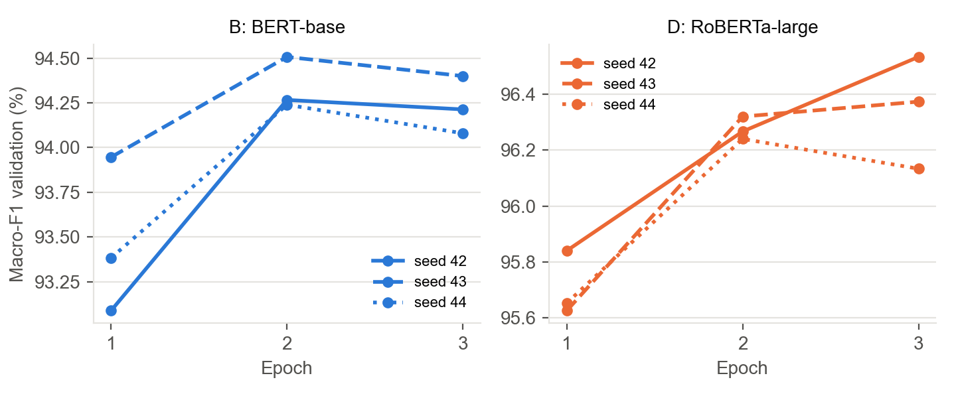
Hình 1. Macro-F1 validation theo epoch của hướng B và D (mỗi đường là một seed; hai trục tung khác thang đo).

6.4. Sự cố vận hành và cách xử lý
- Tràn VRAM sang RAM hệ thống: với RoBERTa-large, VRAM toàn máy chạm 7,7–7,8/8 GB khi có ứng dụng desktop dùng GPU. nhiều khả năng Windows (WDDM) đã đẩy một phần bộ nhớ GPU sang RAM hệ thống mà không báo lỗi, làm tốc độ giảm 6–12 lần (từ 0,23–0,26 s/bước xuống 1,5–3,1 s/bước, GPU chỉ tiêu thụ ~35 W thay vì ~100 W).
- Giảm đỉnh VRAM: chuyển AdamW sang foreach=False (cập nhật từng tensor, cùng thuật toán), đỉnh VRAM giảm từ 6,8 xuống 6,3 GB.
- Khởi động lại khi chậm: giảm VRAM bằng cách tắt ứng dụng không kéo được dữ liệu đã bị đẩy quay lại GPU. Seed 44 được chạy lại từ đầu trong tiến trình mới và trở về 0,23 s/bước. Thời gian train của seed 43 (462,6 phút) phản ánh giai đoạn bị chậm qua đêm, không phải chi phí thực của phương pháp; chi phí bình thường là khoảng 60–85 phút mỗi seed.
- Lưu trữ: giữ lại toàn bộ checkpoint (latest.pt khoảng 4,3 GB gồm mô hình + optimizer, best.pt khoảng 1,4 GB mỗi seed) theo yêu cầu.

7. Kiểm định ý nghĩa thống kê

7.1. Phương pháp
- Kiểm định chính: bootstrap ghép cặp trên dự đoán test, lấy mẫu lại theo phim (3.581 phim) chứ không theo review, vì dữ liệu chia theo phim nên các review cùng phim không độc lập. 10.000 lần lấy mẫu; đại lượng so sánh là Macro-F1 trung bình 3 seed ghép cặp; p hai phía.
- Hiệu chỉnh đa so sánh: Holm cho 8 phép so sánh.
- Kiểm tra bổ sung: McNemar chính xác (phân phối nhị thức) cho từng seed ghép cặp, dựa trên số review chỉ một trong hai mô hình đoán đúng.
- Script: scripts/significance_tests.py (chỉ dùng CPU, khoảng 30 giây); kết quả: reports/significance_tests.json.

7.2. Kết quả
So sánh (thứ nhất vs thứ hai) | Chênh Macro-F1 | CI 95% | p (Holm) | McNemar: chỉ thứ nhất đúng / chỉ thứ hai đúng (seed 42 | 43 | 44)
D: RoBERTa-large đầu–cuối 512 vs B: BERT-base đầu–cuối 512 | +2,37 | [2,14; 2,60] | ≤ 0,0016 | 930/299 | 842/275 | 861/284
D: RoBERTa-large đầu–cuối 512 vs BiLSTM đầu–cuối (đóng băng) | +4,87 | [4,56; 5,19] | ≤ 0,0016 | 1.543/314 | 1.547/303 | 1.472/293
D: RoBERTa-large đầu–cuối 512 vs Tái lập bài báo (mã tác giả) | +7,33 | [6,95; 7,72] | ≤ 0,0016 | 2.313/348 | 1.962/310 | 2.160/291
B: BERT-base đầu–cuối 512 vs BiLSTM đầu–cuối (đóng băng) | +2,50 | [2,24; 2,76] | ≤ 0,0016 | 1.129/531 | 1.167/490 | 1.145/543
B: BERT-base đầu–cuối 512 vs Tái lập bài báo (mã tác giả) | +4,96 | [4,65; 5,28] | ≤ 0,0016 | 1.938/604 | 1.554/469 | 1.769/477
B: BERT-base đầu–cuối 512 vs Tái lập bài báo (mô tả) | +9,41 | [8,97; 9,85] | ≤ 0,0016 | 2.828/566 | 2.969/522 | 2.814/492
BiLSTM đầu–cuối (đóng băng) vs Tái lập bài báo (mã tác giả) | +2,46 | [2,18; 2,75] | ≤ 0,0016 | 1.691/955 | 1.255/847 | 1.504/814
BiLSTM lấy đầu (đóng băng) vs Tái lập bài báo (mã tác giả) | +0,73 | [0,53; 0,93] | ≤ 0,0016 | 1.148/854 | 796/800 | 905/662
Bảng 9. Kiểm định ghép cặp trên 25.000 review test. "≤" vì không lần lấy mẫu nào cho chênh lệch ≤ 0, nên p chạm mức sàn của phương pháp.
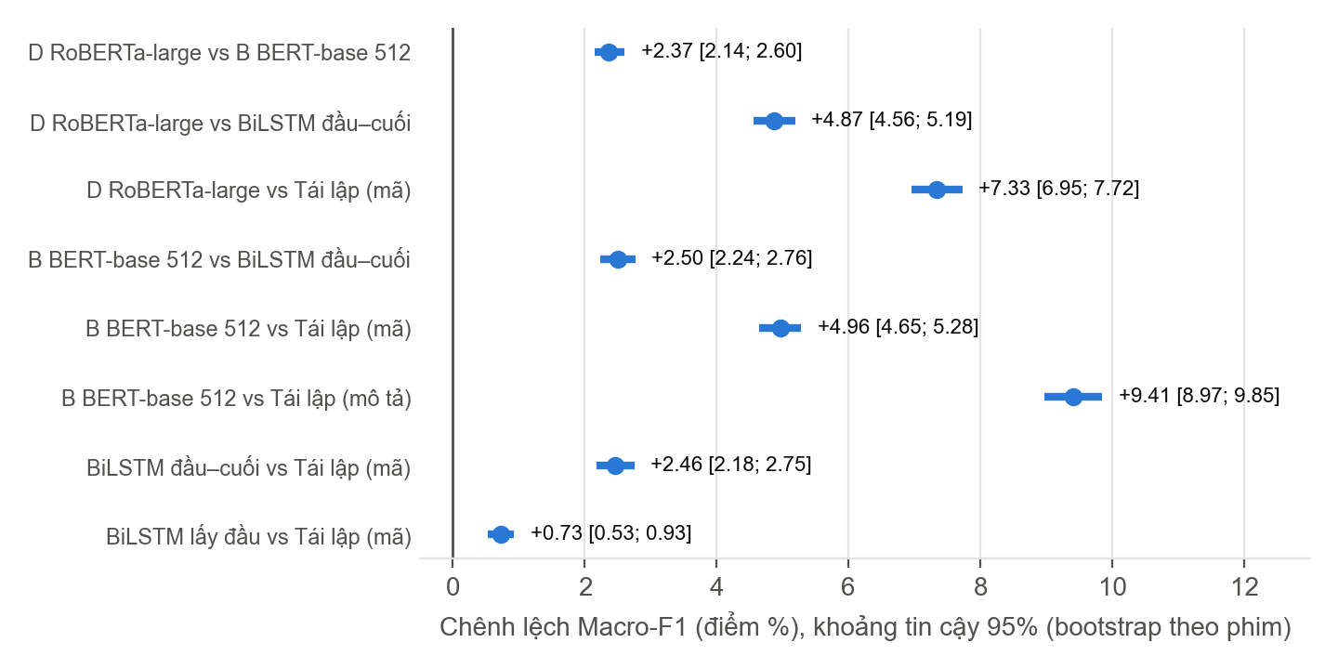
Hình 2. Chênh lệch Macro-F1 và khoảng tin cậy 95%. Không khoảng nào chạm 0.
Tất cả 8 phép so sánh đều có ý nghĩa thống kê sau hiệu chỉnh Holm. McNemar cho p < 1e-9 ở mọi cặp và mọi seed, trừ một trường hợp: "BiLSTM lấy đầu" so với tái lập theo mã ở seed 43 (p = 0,94). Vì vậy mức hơn +0,73 điểm của baseline cũ là nhỏ và phụ thuộc seed, trong khi các mức cải tiến của hướng B và D ổn định ở cả 3 seed. Riêng hướng D so với tái lập theo mã: ở mỗi seed có khoảng 2.313–1.962–2.160 review chỉ RoBERTa-large đoán đúng, so với chỉ 348–310–291 review chỉ bản tái lập đoán đúng.

8. So sánh tổng hợp
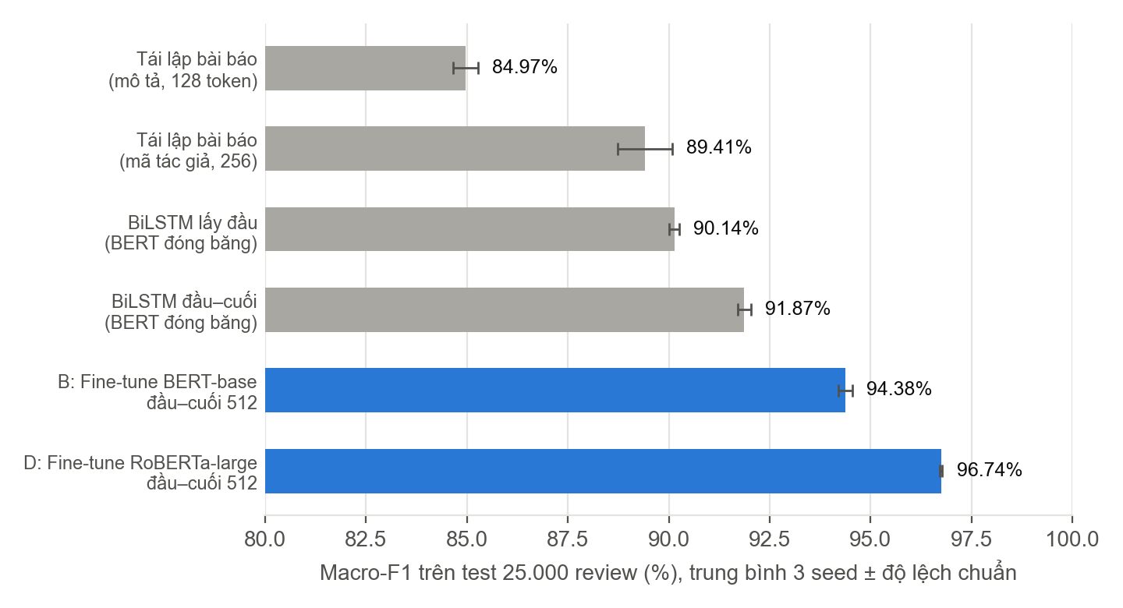
Hình 3. Macro-F1 trên test của mọi cấu hình (trung bình 3 seed ± độ lệch chuẩn). Màu xanh: các cải tiến của đợt này.
Cấu hình | Encoder được cập nhật? | Token đầu vào | Macro-F1 (%) | Chi phí train mỗi seed | VRAM đỉnh
Tái lập (mã tác giả) | Không | 256 đầu | 89,41 | ~21–29 phút | không đo
BiLSTM đầu–cuối (đóng băng) | Không | 127 đầu + 127 cuối | 91,87 | ~4 giờ (50 epoch) | không đo
B: BERT-base đầu–cuối 512 | Có | 128 đầu + 382 cuối | 94,38 | ~19 phút (3 epoch) | 3,6 GB
D: RoBERTa-large đầu–cuối 512 | Có | 128 đầu + 382 cuối | 96,74 | ~60–85 phút (3 epoch) | 6,3 GB
Bảng 10. Đánh đổi giữa độ chính xác và chi phí (GPU RTX 5070 Laptop 8 GB). Chi phí của baseline đóng băng lấy từ đợt chạy 11–15/10.

9. Thảo luận

9.1. Vì sao cải tiến hiệu quả
- Fine-tune encoder là yếu tố lớn nhất: chỉ riêng việc cập nhật BERT (cùng cách cắt đầu–cuối) đã tăng +2,50 điểm so với BiLSTM trên BERT đóng băng, dù chỉ train 3 epoch so với 50.
- Giữ phần cuối review: ngay cả với BERT đóng băng, cắt đầu–cuối đã hơn lấy đầu 1,73 điểm; dùng 512 token thay vì 256 giảm số review bị cắt từ khoảng 40% xuống khoảng 12%.
- Encoder tiền huấn luyện mạnh hơn: RoBERTa-large thêm +2,37 điểm so với BERT-base trên cùng giao thức và giải quyết gần hết khoảng cách giữa review dài và review ngắn.
- Ổn định hơn: độ lệch chuẩn qua seed giảm từ 0,67 (tái lập) xuống 0,04 điểm (hướng D).

9.2. Hạn chế
- Chỉ đánh giá trên một split của IMDb tiếng Anh; chưa kiểm tra trên bộ dữ liệu hay miền khác.
- Không dò siêu tham số (dùng giá trị chuẩn); 3 seed cho mỗi cấu hình. Kết quả có thể cao hơn nếu dò, nhưng như vậy cần một tập dữ liệu riêng để tránh overfit validation.
- Hướng B, D chọn epoch theo validation còn bản tái lập lấy mô hình cuối (đúng như mã gốc). Với hướng B và D, epoch được chọn chỉ lệch tối đa 1 epoch so với epoch cuối và chênh validation rất nhỏ, nên điều này không giải thích được mức chênh nhiều điểm.
- Một phần nhỏ của test (review Horror) đã từng được đánh giá trước đây (xem mục 3.2).
- Con số 97,67% của bài báo không so trực tiếp được do khác cách chia dữ liệu.
- RoBERTa-large tốn tài nguyên hơn đáng kể: mô hình lớn gấp khoảng 3 lần BERT-base nên suy luận chậm hơn tương ứng (chưa đo chính xác), và cần GPU có ít nhất 8 GB VRAM để fine-tune ở 512 token.

10. Hướng tiếp theo (chưa thực hiện)
- Hướng C — tiền huấn luyện tiếp trên miền IMDb (MLM): dùng 50.000 review không nhãn của IMDb để huấn luyện tiếp encoder trước khi fine-tune.
- Hướng E — ensemble: kết hợp dự đoán của 3 seed RoBERTa-large hoặc của RoBERTa-large với BERT-base; có thể làm ngay từ checkpoint đã lưu.
- Đọc toàn bộ review dài: phương án chia đoạn và attention giữa các đoạn (đã có mã, đang tạm dừng) áp dụng cho encoder đã fine-tune.
- Đưa vào demo: cập nhật demo so sánh để dùng checkpoint best.pt của hướng D.

Phụ lục A — Môi trường và tái lập kết quả
Mục | Giá trị
Phần cứng | NVIDIA GeForce RTX 5070 Laptop GPU, 8 GB VRAM (sm_120), driver 610.62, Windows 11
Phần mềm | Python 3.9.13 (.venv-train), PyTorch 2.7.1+cu128, cuDNN 9.7.1, transformers 4.51.3, scikit-learn, scipy 1.13.1
Encoder | checkpoints/bert-base-uncased; checkpoints/roberta-large (tải 31/10/2026)
Bảng 11. Môi trường thực nghiệm.
Bước | Lệnh (chạy trong D:\MovieReview) | Kết quả
Tái lập | .venv-train\Scripts\python.exe -u scripts\train_reproduction.py | reports/reproduction_v1/results.json
Hướng B | .venv-train\Scripts\python.exe -u scripts\train_finetune_headtail.py | reports/finetune_headtail_v1/results.json
Hướng D | .venv-train\Scripts\python.exe -u scripts\train_finetune_headtail.py --config configs\finetune_roberta_large_v1.json | reports/finetune_roberta_large_v1/results.json
Kiểm định | .venv-train\Scripts\python.exe scripts\significance_tests.py | reports/significance_tests.json
Bảng 12. Lệnh tái lập. Các runner tự tiếp tục từ checkpoint epoch gần nhất; tạm dừng bằng file PAUSE trong thư mục output.
Checkpoint và dự đoán test của từng lượt nằm trong work_dirs/reproduction_v1/, work_dirs/finetune_headtail_v1/ và work_dirs/finetune_roberta_large_v1/ (best.pt, latest.pt nếu có, history.json, result.json, test_predictions.jsonl). Với hướng B, latest.pt của 3 seed đã bị xóa theo chính sách cũ; best.pt vẫn còn đủ.

Phụ lục B — Ma trận nhầm lẫn trên test
Lượt | Âm → đoán âm | Âm → đoán dương | Dương → đoán âm | Dương → đoán dương
Tái lập (mã), seed 42 | 10.382 | 2.118 | 670 | 11.830
Tái lập (mã), seed 43 | 11.330 | 1.170 | 1.297 | 11.203
Tái lập (mã), seed 44 | 11.567 | 933 | 1.741 | 10.759
B: BERT-base 512, seed 42 | 11.868 | 632 | 822 | 11.678
B: BERT-base 512, seed 43 | 11.792 | 708 | 674 | 11.826
B: BERT-base 512, seed 44 | 11.663 | 837 | 545 | 11.955
D: RoBERTa-large, seed 42 | 12.067 | 433 | 390 | 12.110
D: RoBERTa-large, seed 43 | 12.050 | 450 | 365 | 12.135
D: RoBERTa-large, seed 44 | 12.099 | 401 | 404 | 12.096
Bảng 13. Ma trận nhầm lẫn (mỗi lớp 12.500 review).

